Nguyễn Phan Nhựt Trường N20DCCN082

**Sử dụng 2 kỹ thuật để xử lý tăng cường images**

1. **Contrast-limited histogram equalization**

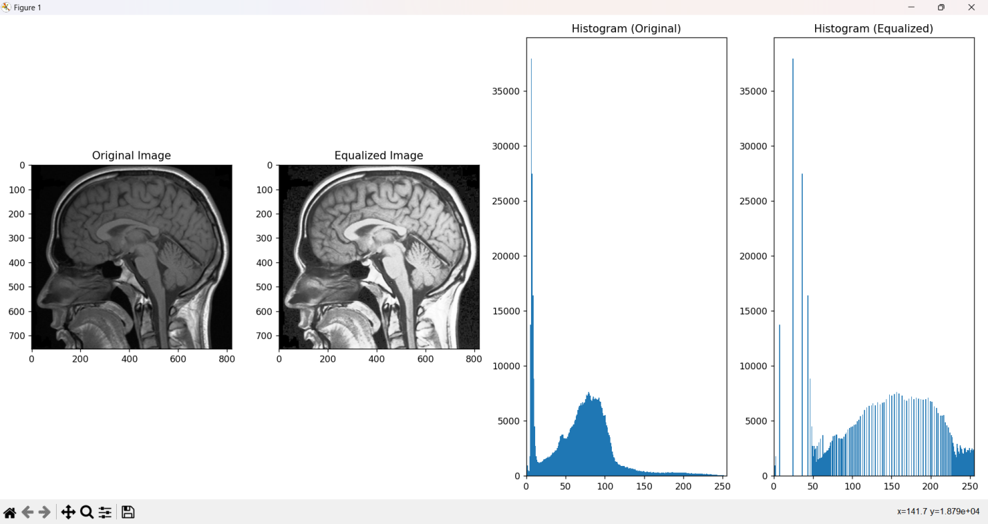

1. **Adaptive histogram equalization**

